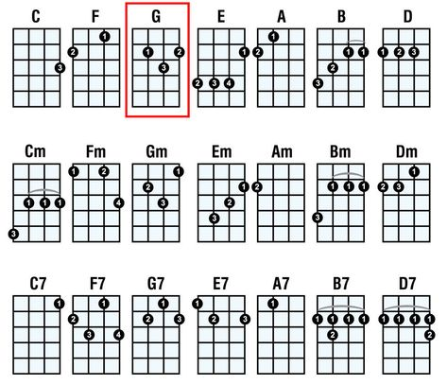
Pop Design
NA BOŽIČNO NOČ

D G A
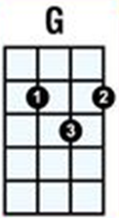
Zapadel je prvi sneg,
D G A
pobelil sosednji breg,
D G A D
Zvezde na nebu nocoj, svetlikajo se.

D G A
Na ulici sam stojim,
D G A
vesel sem a se bojim,
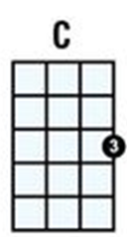
D G
da sam bom nocoj ostal,
A D
in vem, da ne bom te iskal.

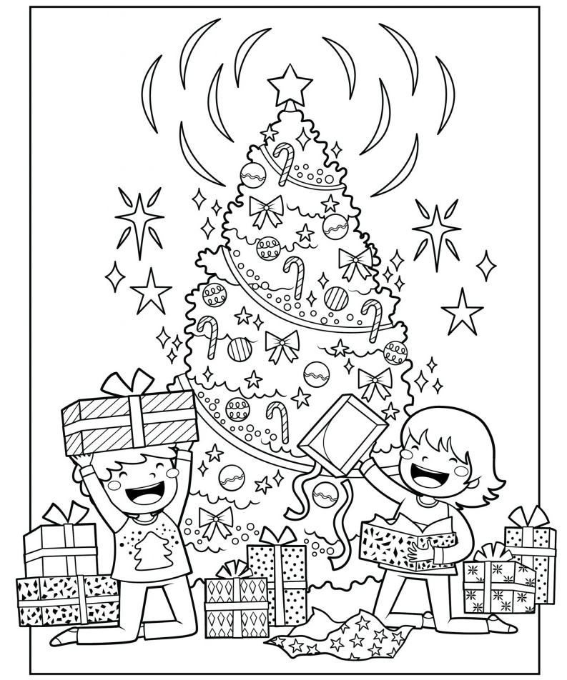
G A D
Zdaj dvignimo čaše polnoč je,
G A D
naj vino ogreje mi srce,
G A
težko je a ni mi žal,
G A D
da sam sem ostal na božično noč.

Veter
BELA SNEŽINKA

G
Ko sem te vprašal: Me ljubiš?
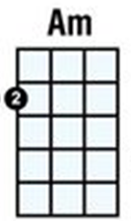
Am
si mi zmajala z glavo,
D
rekla mi nisi besede,
G
čakal zaman sem to.

G
Sivi oblaki na nebu,
Am
jasno nebo so zastrli,
D
bela snežinka, ki pada,
G
glej, prvi sneg.

G Am
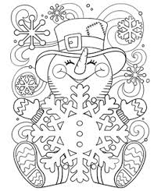
Sneg je, glej zunaj sneg je,
D (G)
morda se spomniš še enkrat na me.

C
Bela snežinka,
G D
ki pada spominja me nate
G C G
in na vse tiste dni noči.

Božični zborček
BOŽIČNI ČAS

D A
Glej zunaj sneg pobelil je nov dan,
Em A
prinesel nam je smeh ves razigran.
D A
Naj skrita želja sliši se v nebo,
Em A
sreča naj se dotakne vseh, ki upajo.

G A D
Naj bo mraz in veter, naj bo zima, beli sneg,
G A D
rdeča lica, na saneh otroški smeh,
G A D
a v srcu naj gori, dobra želja se rodi,
G A
ko si podamo roke.
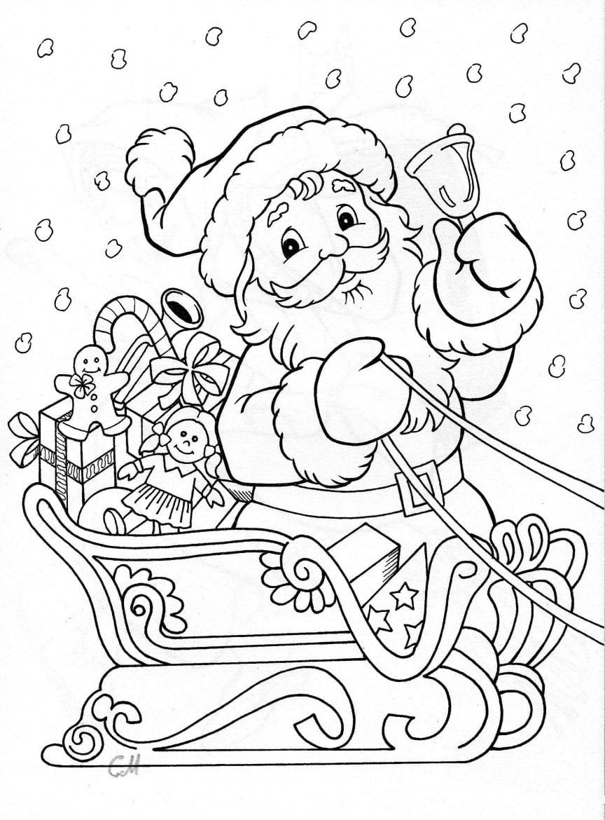
G A D
Božični čas lepo nas je objel,
G A D
božična luč naj zagori.
G A
Ko pade noč naj sveti nam v temi,
D
iskrene misli pošlje med ljudi
G A D
in mir prinaša naj le ta božični čas.

Franz Gruber
SVETA NOČ

G
Sveta noč, blažena noč,
D G
vse že spi, je polnoč.
C G
Le devica z Jožefom tam,
C G
v hlevcu varje detece nam.
D G
Spavaj dete sladko,
G D G
spavaj dete sladko.
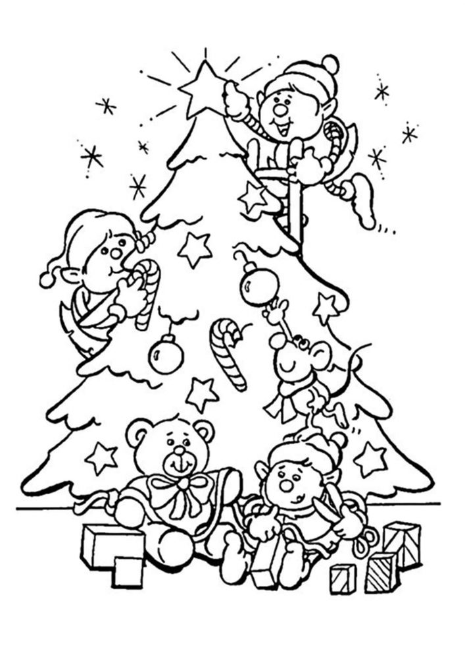

Sveta noč, blažena noč,
prišla je k nam pomoč.
Dete božje v jaslih leži,
grešni zemlji radost deli.
Rojen je Rešenik,
rojen je Rešenik.

Sveta noč, blažena noč,
radostno pevajoč,
angeli Gospoda slave,
mir ljudem na zemlji žele.
Človek zdaj si otet,
človek zdaj si otet.

